Спортивные эстафеты,посвященные дню Международных олимпийских игр

Желаем всем наград!
Желаем всем побед!
Пускай сияет всем
Олимпиады свет!

2014 год 1980 год
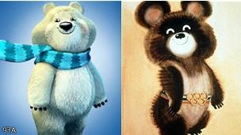

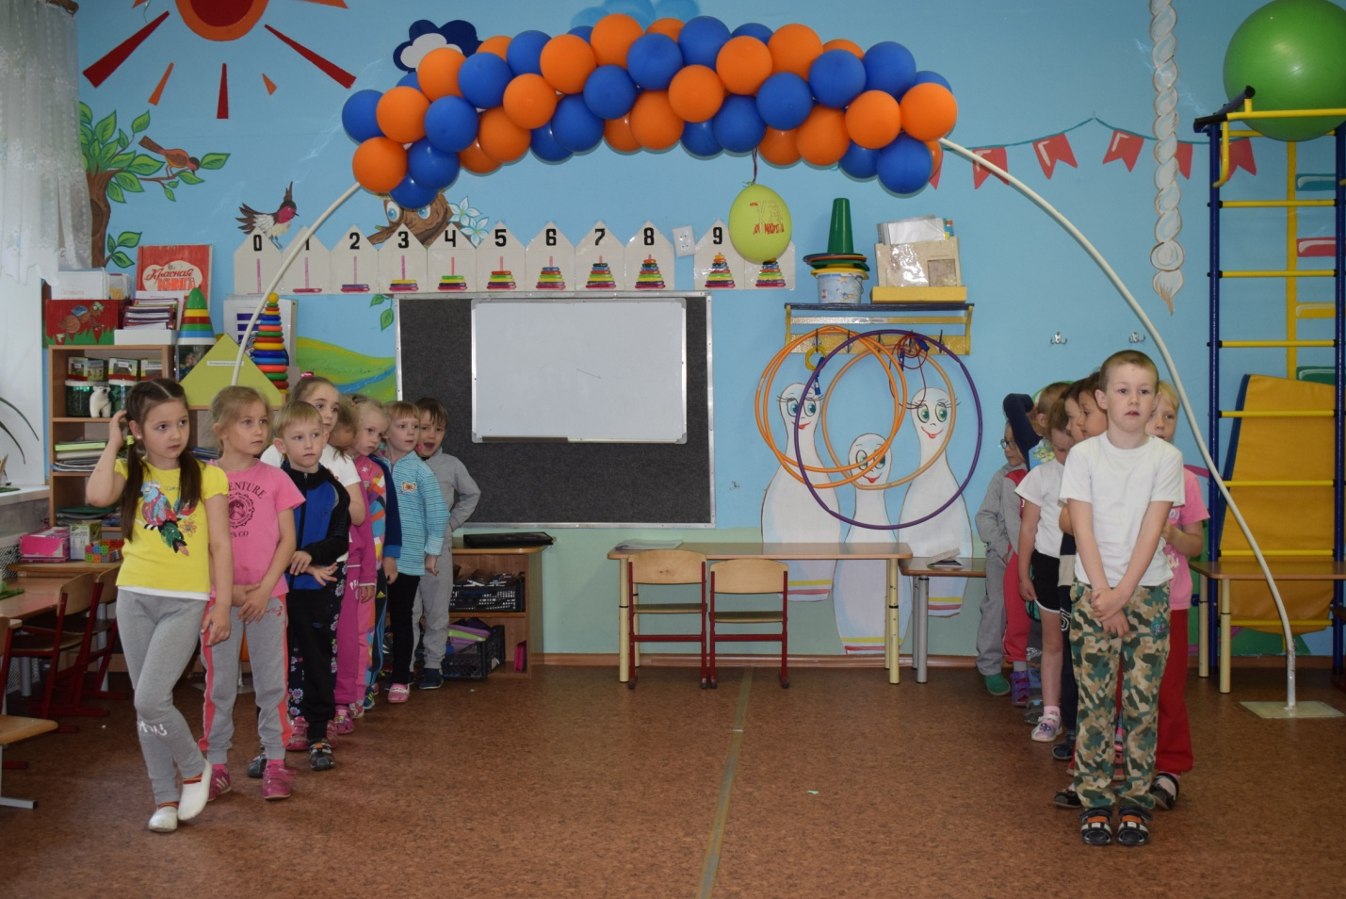
Деление на команды.
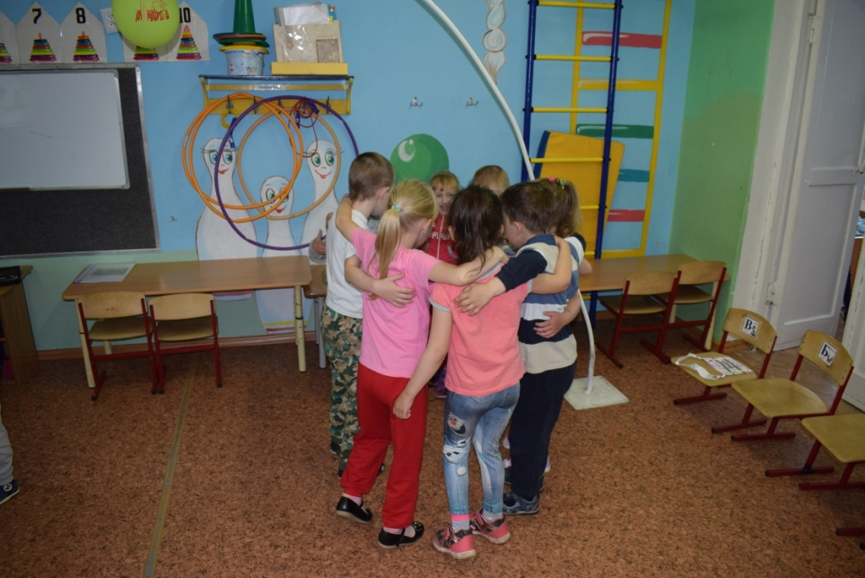
Наша команда «Дружба»
Капитан Кураев Даня

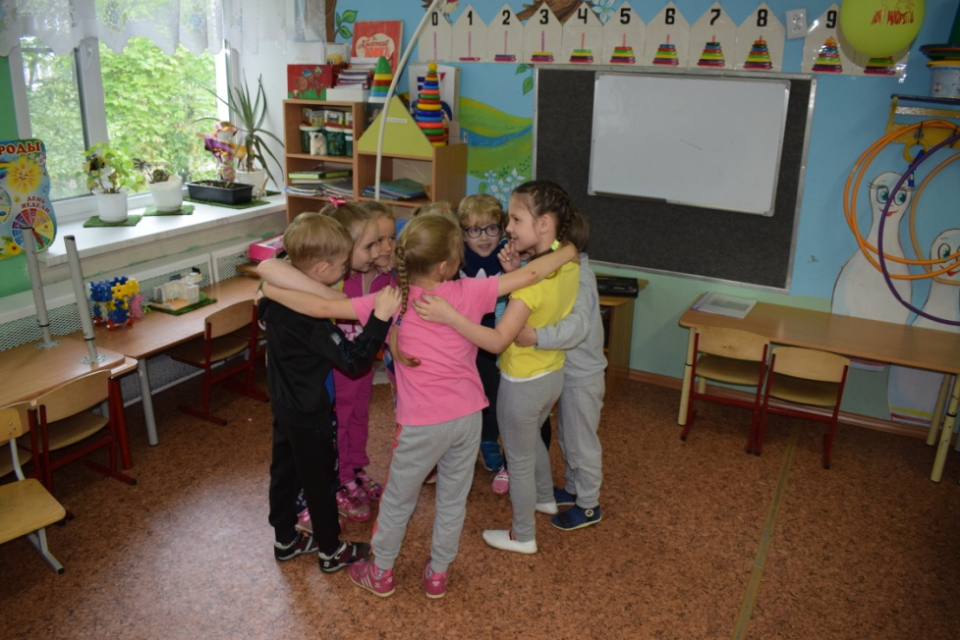

Наша команда «Непобедимые»
Капитан Полина Абрамова

1 конкурс «Забеги»

Я бегом наслаждаюсь,
Бегу, бегу, бегу!
Земли едва касаюсь,
Как будто я лечу!

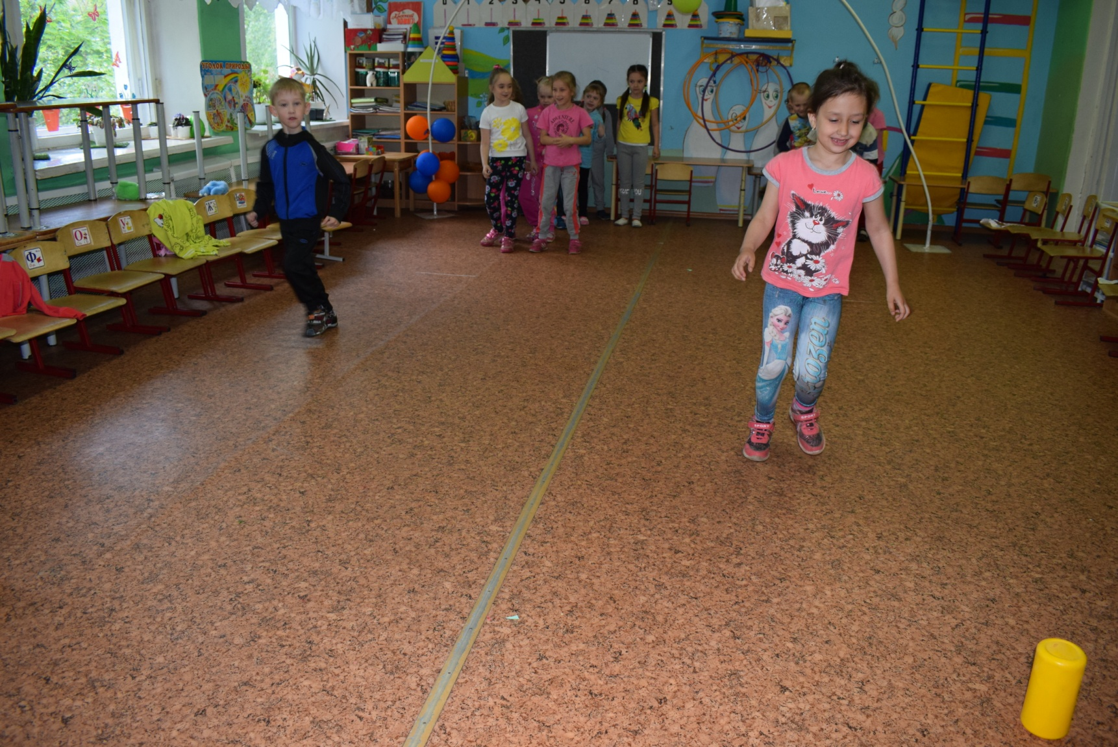

2 конкурс «Метание в цель»

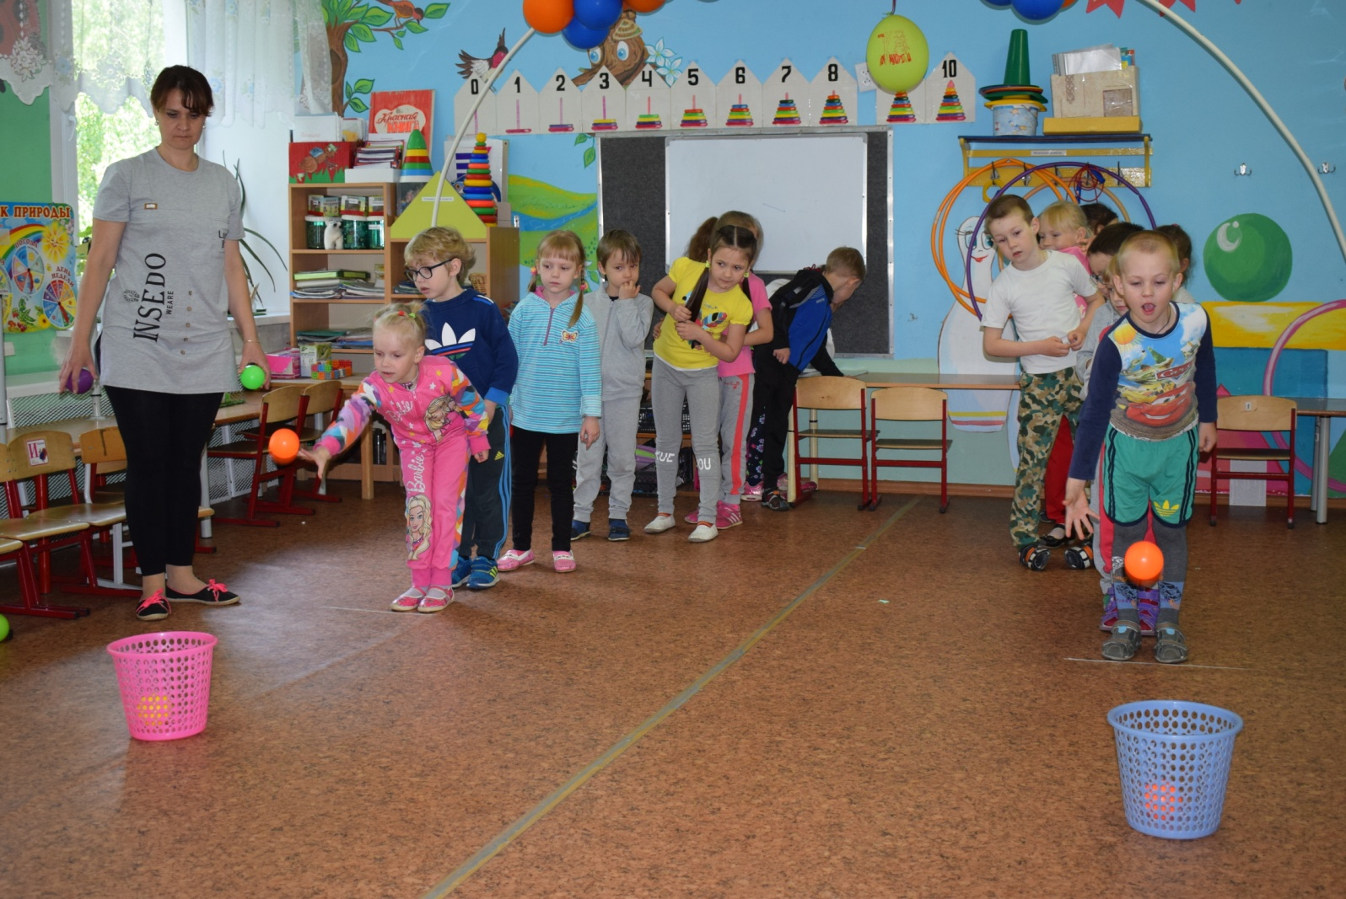

3 конкурс «Меткие футболисты»

Скорей на стадион, ура!
Нас ждёт любимая игра.
В ней главное, конечно, гол
Зовётся та игра – футбол!

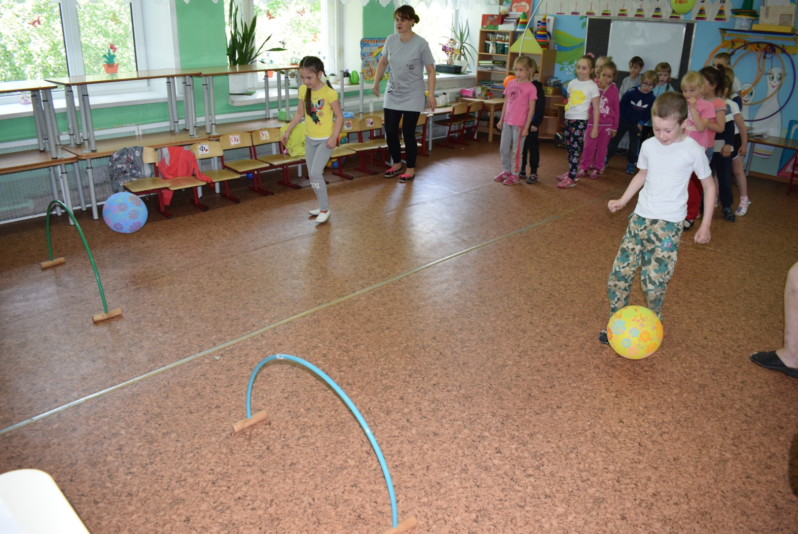

4 конкурс «Быстрые наездники»
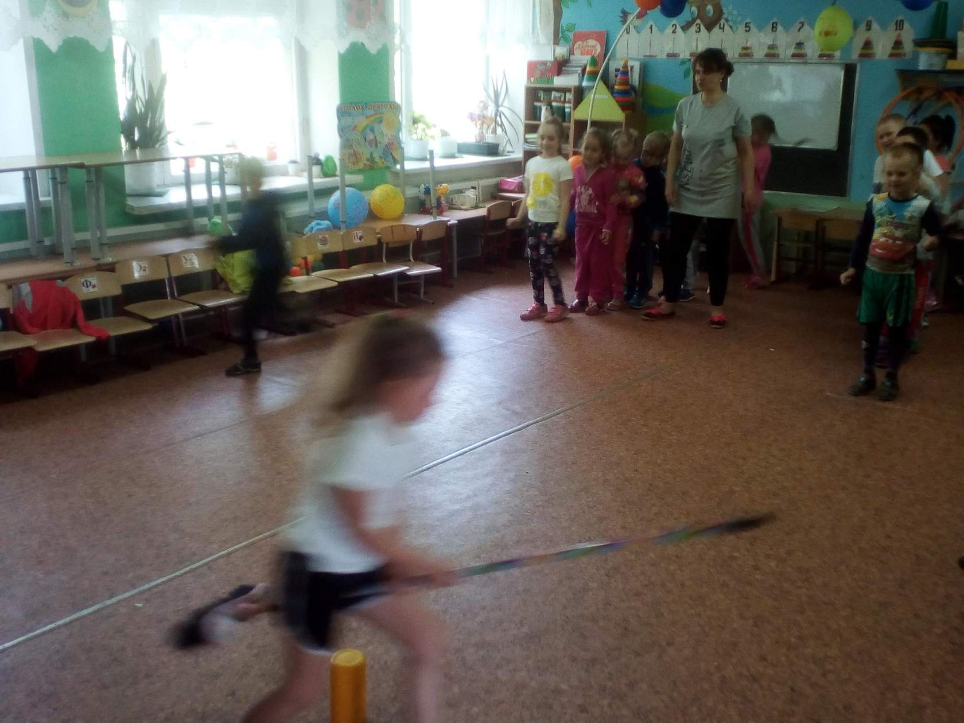

5 конкурс «Ловля шара шляпой»
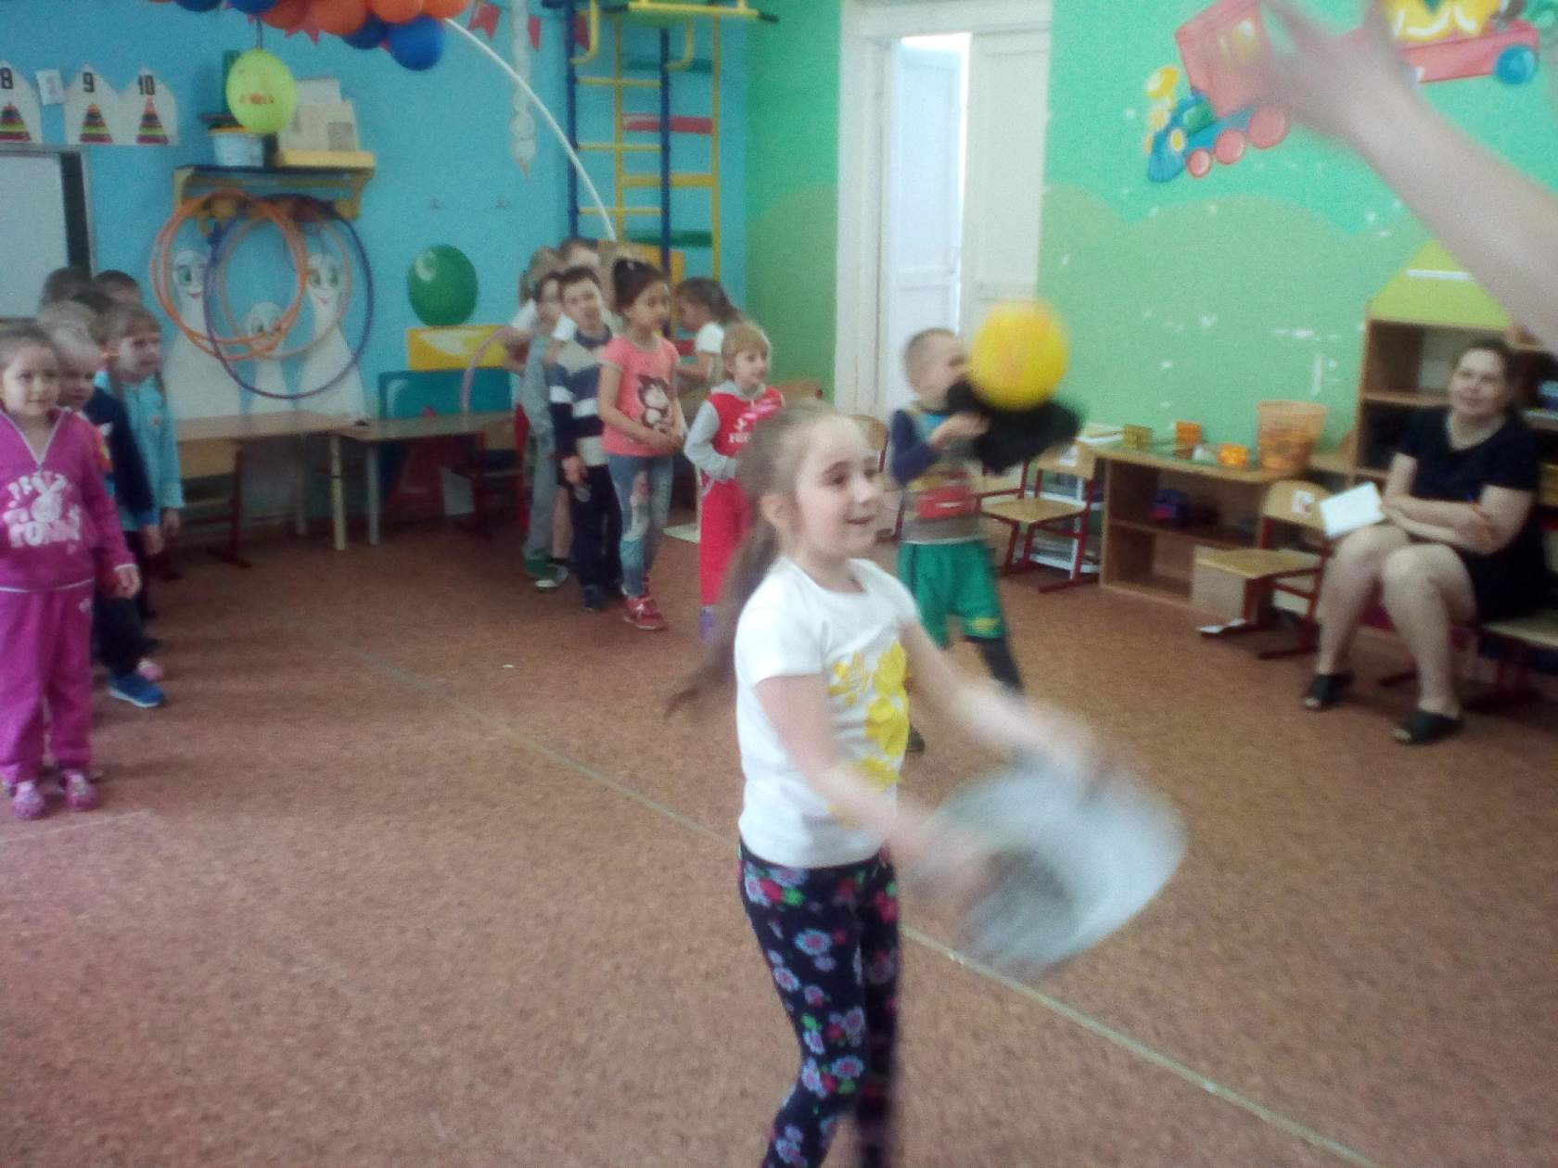

6 конкурс «Угадай вид спорта»
7 конкурс «Езда на самокате»

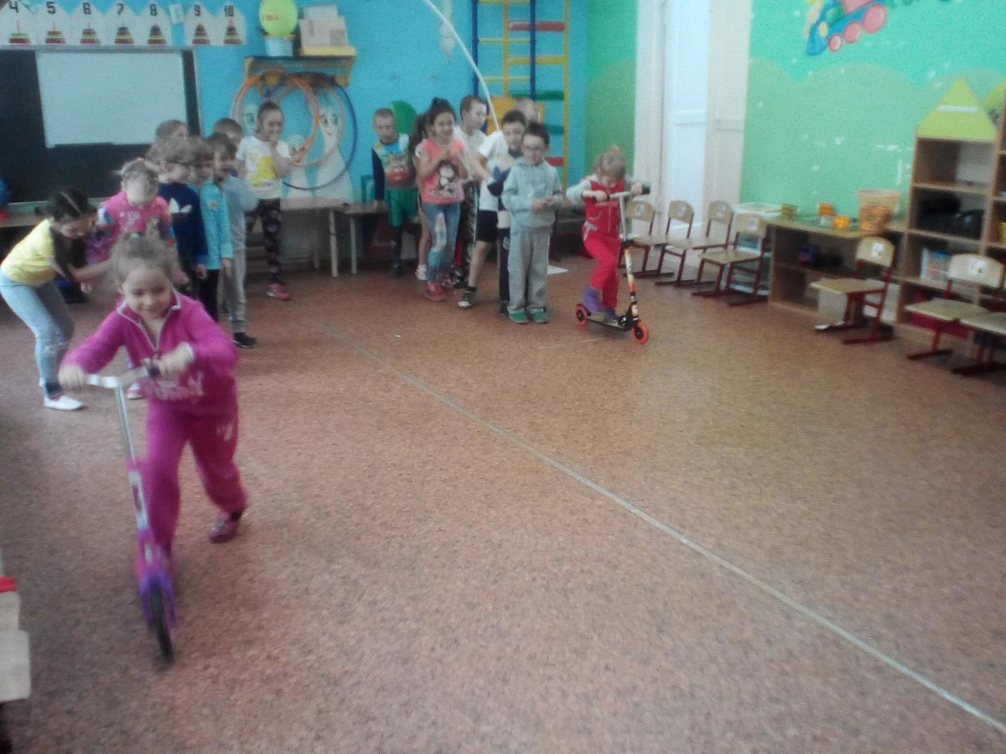

Я гоню на самокате –
На машине не догнать!
По дорожке, по газону
И по луже номер «5»!

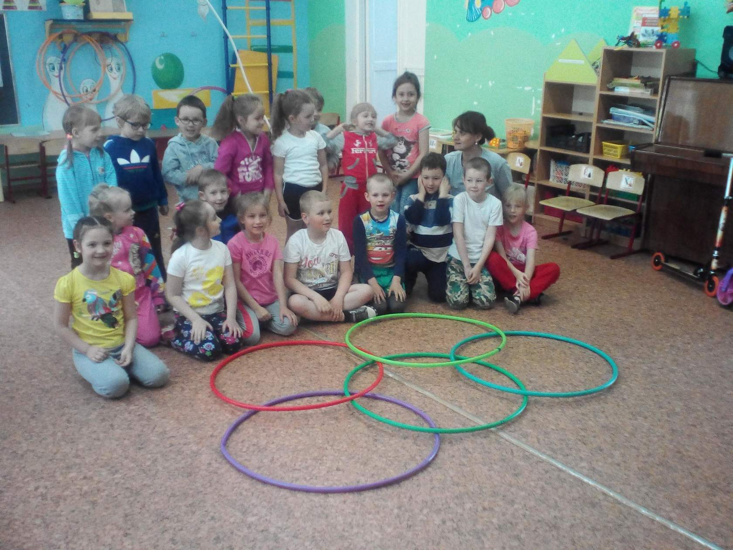
Дружба колец.

Пять колец, пять кругов –
Знак пяти материков.
Знак, который означает то,
Что СПОРТ, как общий друг
Все народы приглашает
В свой Всемирный – мирный круг!

